**Tugas Logika dan Algoritma**

**Studi Kasus ke-2**

# Nama : Irvan Aditya Kurniawan

# Kelas : 1 D4 IT B

# NRP : 3124600044

**SOAL 1 :**

**JAWABAN :**

1. 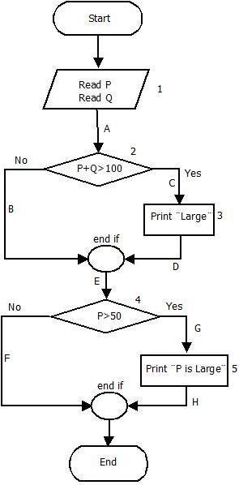Program dimulai dan langsung meminta 2 buah input user untuk value variabel P dan Q.
2. Program mengecek pengkondisian

( apakah P + Q > 100 ? )

* Jika bernilai benar maka program akan mencetak “Large” ke layar dan melanjutkan program.
* Jika bernilai tidak maka langsung melanjutkan program.

1. Program mengecek pengkondisian

( apakah P > 50 ? )

* Jika bernilai benar maka program akan mencetak “P is Large” ke layar dan mengakhiri program.
* Jika bernilai tidak maka langsung mengakhiri program.

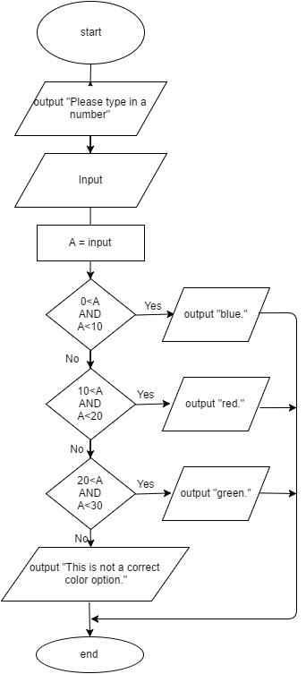**SOAL 2 :**

**JAWABAN :**

1. Program dimulai dengan menampilkan text “Please type in a number”.
2. Setelah itu program mengambil input user dan memasukkannya ke variabel A.
3. Program mengecek kondisi pertama, yaitu (apakah 0 lebih kecil dari A dan A lebih kecil dari 10 ?)

* Jika bernilai benar maka akan mencetak “blue” ke layar dan mengakhiri program.
* Jika bernilai tidak maka program dilanjutkan.

1. Program mengecek kondisi ke dua, yaitu (apakah 10 lebih kecil dari A dan A lebih kecil dari 20 ?)

* Jika bernilai benar maka akan mencetak “red” ke layar dan mengakhiri program.
* Jika bernilai tidak maka program dilanjutkan.

1. Program mengecek kondisi ke tiga, yaitu (apakah 20 lebih kecil dari A dan A lebih kecil dari 30 ?)

* Jika bernilai benar maka akan mencetak “green” ke layar dan mengakhiri program.
* Jika bernilai tidak maka akan menampilakan text “This is not a correct color option” dan mengakhiri program.

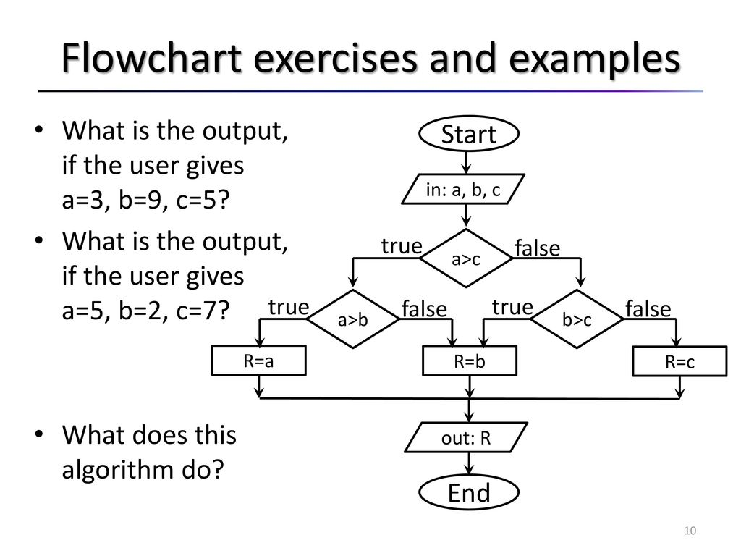**SOAL 3 :**

**JAWABAN :**

1. Output : 9
2. Output : 7
3. Algoritma diatas digunakan untuk menentukan angka yang memiliki nilai terbesar dari 3 buah angka.

**SOAL 4 :**

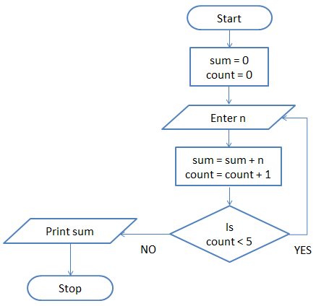**JAWABAN :**

1. Program dimulai dengan menginsialisasi variabel sum = 0 dan variabel count = 0
2. Meminta input user dan menjadikannya value variabel n.
3. Melakukan Operasi penjumlahan sum = sum + n dan count = count + 1
4. Melakukan pengecekan (apakah nilai count kurang dari 5 ?)

* Jika bernilai benar maka akan kembali melakukan operasi penjumlahan sum dan count dipoin No. 3.
* Jika bernilai tidak maka akan menampilkan hasil dari variabel sum dan mengakhiri program.

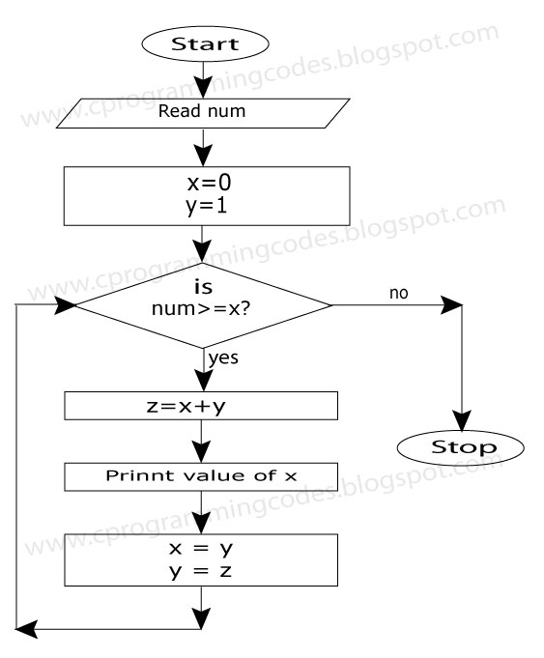**SOAL 5 :**

**JAWABAN :**

* + - 1. Program dimulai dengan mengambil input user dan menjadikannya value variabel num.
      2. Menginisialisasi variabel x = 0 dan y = 1.
      3. Melakukan pengecekan (apakah nilai num >= x ?)
* Jika bernilai benar (true):

Melakukan operasi

z = x + y.

Mencetak nilai x ke layar

Mengubah nilai x = y dan y = z

Lalu kembali melakukan pengecekan di poin No. 3.

* Jika bernilai tidak (false) maka akan menghentikan program.

**SOAL 6 :**

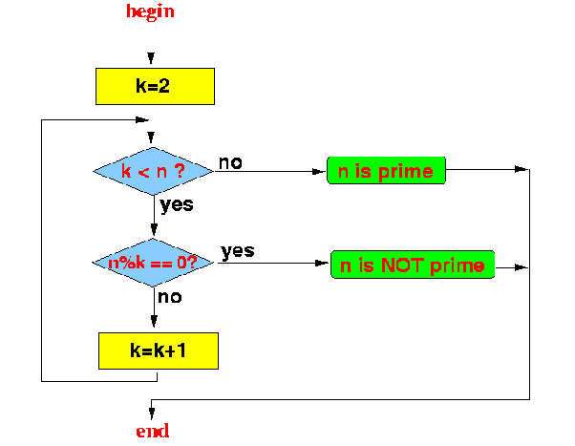**JAWABAN :**

Program dimulai dengan menginisialisasi variabel k = 2.

Melakukan pengecekan (apakah variabel k < n ?)

* Jika bernilai benar (true) maka akan melanjutkan ke pengecekan selanjutnya.
* Jika bernilai tidak (false) maka akan mencetak text “n is prime” ke layar dan mengakhiri program.

Melakukan pengecekan (apakah n % k = 0?)

* Jika bernilai akan mencetak text “n is NOT prime” dan mengakhiri program.
* Jika bernilai tidak akan menambahkan variabel k = k + 1 dan mengulang ke pengecekan k < n di poin No. 2.

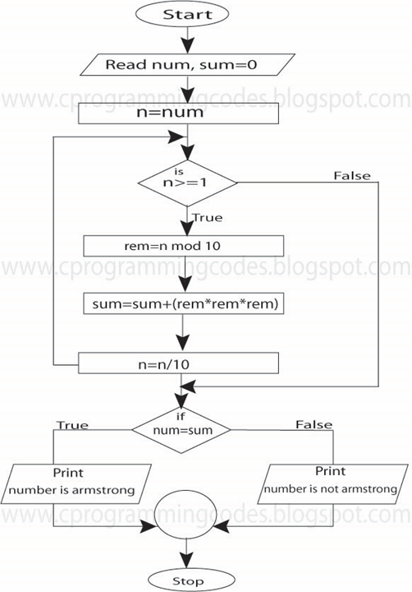**SOAL 7 :**

**JAWABAN :**

1. Memulai program dengan memasukkan input ke variabel num dan menginsialisasi sum = 0.
2. Melakukan operasi n = num
3. Melakukan Pengecekan

( apakah n >= 1 ?)

* Jika bernilai benar (true) maka menjalankan operasi berikut

Rem = n modulus 10.

Sum = sum + (rem*rem*rem).

n = n/10.

Lalu kembali melakukan pengecekan n >= 1 di point No. 3.

* Jika bernilai tidak (false) akan melanjutkan ke pengecekan selanjutnya.

1. Melakukan Pengecekan

( apakah n = sum ?)

* Jika bernilai benar mencetak text “number is armstrong” lalu mengakhiri program.
* Jika bernilai tidak mencetak text “number is not armstrong” lalu mengakhiri program.